本游戏是一个以魔法少女在受到魔法侵蚀的城市里迎战魔物的横版动作游戏。

故事背景

米德加尔德市是一个临海城市，某天，该市受到来自异世界的魔族进攻而被占领。城市受到魔族力量影响而歪曲。产生了一些神话世界与现实世界混合的景象。大部分人类死亡或撤出该市。此时，一批被称为“魔罚少女”的战士，与同行的魔术师一起进入该市。基于各自的理由，魔术师（玩家）与魔罚少女组合消灭城内的魔物。
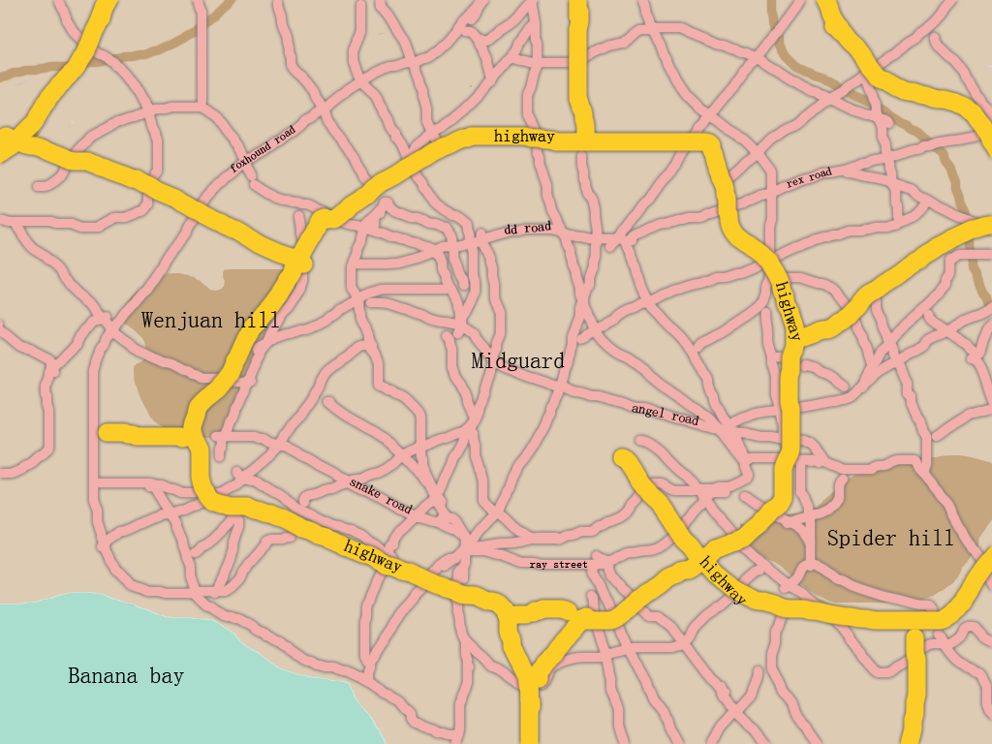

游戏特色

每个关卡的大概战斗时间设置在3到5分钟内。游戏的关卡由故事模式和副本任务构成。整个游戏遵循“攻略故事-提升等级-攻略对应等级副本-获取装备提升能力-攻略下一故事”的周期执行。

玩家等级只根据通关的故事决定，通过一定副本后即可升级。玩家等级并不影响玩家能力，玩家能力由玩家的装备决定，等级的作用在于决定当前等级出现的副本。在副本任务中，玩家可以在地图的选定区域内，选择该区域由时间决定的副本列表的其中一个副本进行任务。

玩家的正常总血量为500，通过使用不同的变身模式，改变攻击力或防御力产生差异。游戏角色带有语音功能，以提升与玩家之间的互动功能。此外，玩家还可以装备不同的魔物（获取的方式为战斗掉落或租用）来提升自己的战斗能力。每个玩家最多可以装备3个魔物。

游戏中的部分副本采用“多人同时攻略”机制。副本任务生成后，需要由多名玩家在限定时间内（1-6小时）对该副本的流程进行攻略才能判断为获胜。

游戏里主角敌人及NPC的角色的能力及所能使用的招式，地图的出现区域及出现时间，设计排布及胜利目标，玩家使用的装备属性，均由xml设定。

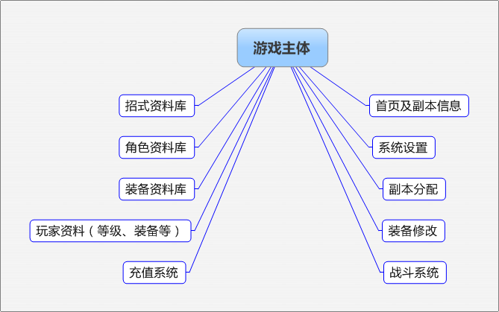

初步的执行流程

进入游戏后，先显示公司LOGO并载入资源。在出现游戏开场画面后点击进入首页。

Logo（播放朗读LOGO的人声）
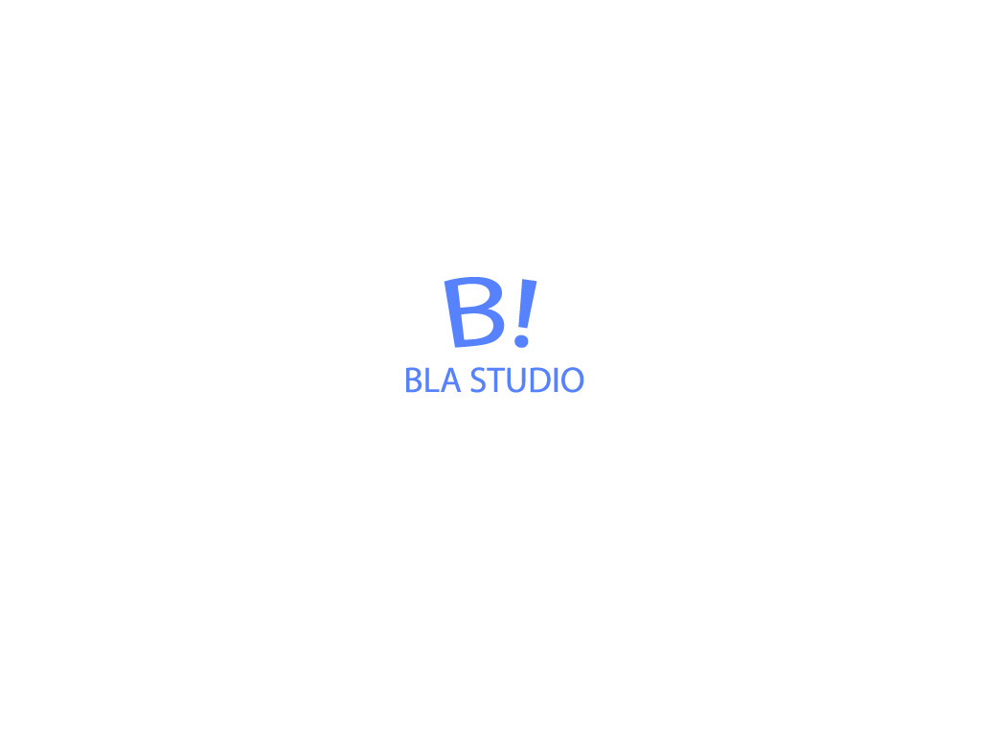
开始屏幕（尚未绘制完成）（播放朗读类似“游戏开始”的人声）



点击屏幕后，若是初次进入游戏需要输入角色名字（使用小信息窗口）

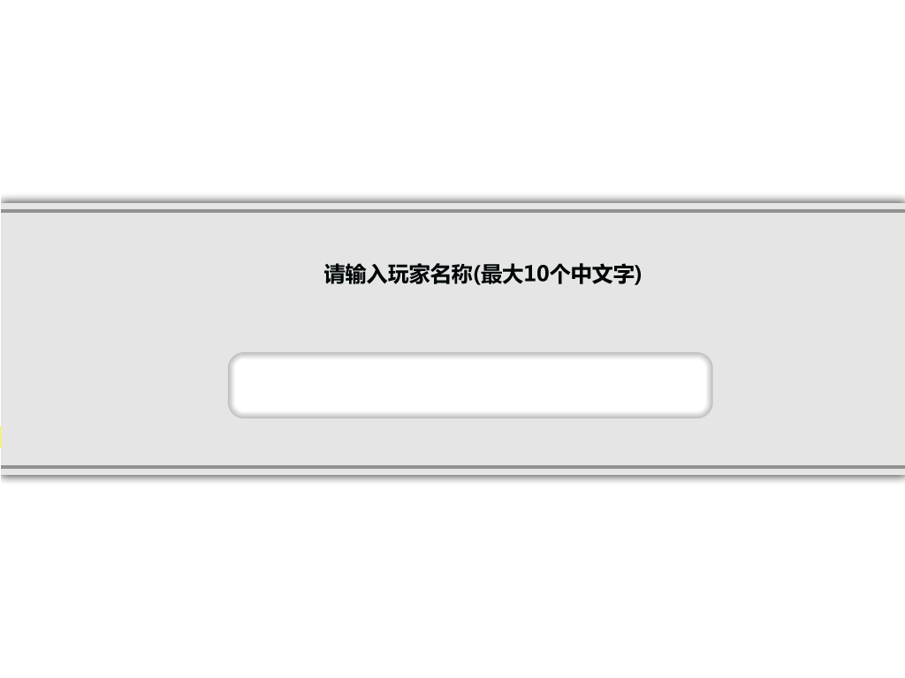

系统有两种信息窗口

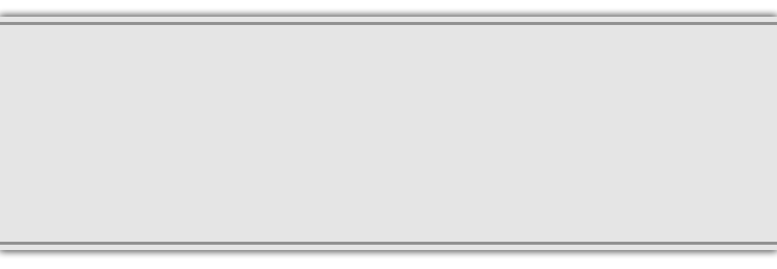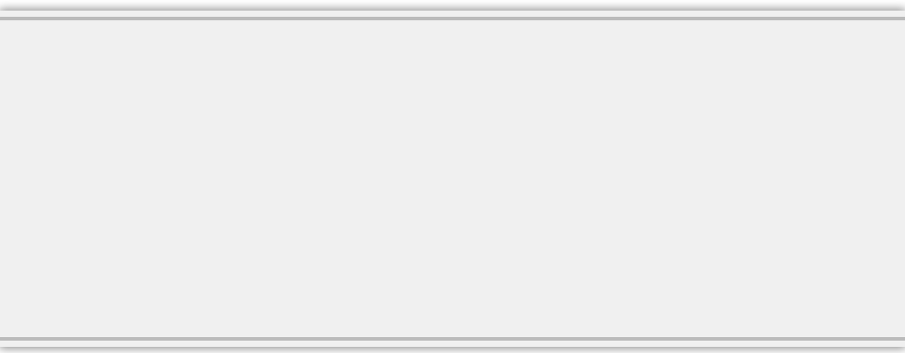

区别只是高度不一样。

首页的其他功能需求请看相对应文件，下面先介绍一下界面的主要功能需求。

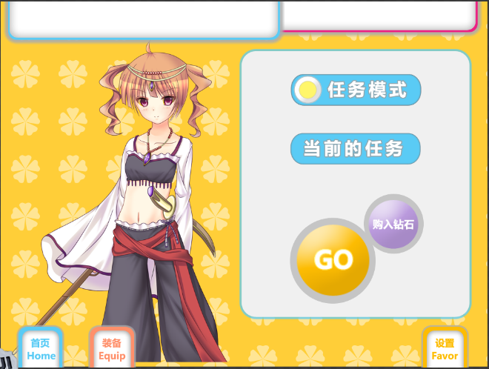

界面主要包括后方的背景图片显示，上方的基本信息展示，下方的功能菜单，以及中部的信息显示及选择区域。

上方的信息展示栏包括两部分，左边的部分展示玩家当前的主要信息（用户名、等级以及目前对应下一等级累计经验值的百分比），可参照上图需要的内容制作；右边的部分则是一个滚动信息栏，是针对当前页面的信息帮助提示，信息由右向左滚动，渐变隐藏出现及消失。

用户名太长的话也可以滚动显示

下方的功能菜单用于各个功能页的跳转。

以上两部分泛用于战斗以外的所有菜单之中。

